Od 22 kwietnia nowe zasady w programie „Czyste Powietrze”
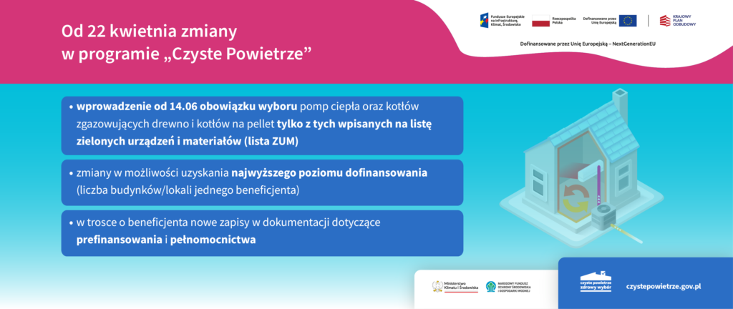
Obowiązkowa lista zielonych urządzeń i materiałów (ZUM), jedna szansa na najwyższe dofinansowanie, doprecyzowanie prefinansowania i pełnomocnictwa oraz wzmocnienie budżetu środkami europejskimi – to nowości, które od 22.04.2024 r. czekają na osoby korzystające z programu „Czyste Powietrze”.
„Zmieniliśmy program „Czyste Powietrze”, kierując się troską o naszych beneficjentów. Aktualne zasady mają chronić wnioskodawców i ograniczać nieuczciwe praktyki związane m.in. ze sprzedażą nieefektywnych urządzeń, które bez termomodernizacji domu, zamiast obniżać, to podwyższają rachunki za ogrzewanie” – mówi Dorota Zawadzka‐Stępniak, prezes Narodowego Funduszu Ochrony Środowiska i Gospodarki Wodnej (NFOŚiGW).
Ale to nie koniec nowości w „Czystym Powietrzu”, bo program zyskał nowe finansowanie.
Mamy kolejne duże pieniądze dla Polaków na wymianę kopciuchów i termomodernizację domów. To aż 6,4 miliarda złotych z Funduszy Europejskich na Infrastrukturę, Klimat, Środowisko (FEnIKS), które obok środków z Krajowego Planu Odbudowy (KPO), zapewniają nam ciągłość i stabilne finansowanie „Czystego Powietrza” w najbliższym czasie. To ogromy sukces, wypracowany wspólnie z Ministerstwem Klimatu i Środowiska” – dodaje prezes NFOŚiGW.

Uszczelnienie listy ZUM dotyczy wszystkich
Obecna wersja programu z dnia 22.04.2024 r. zobowiązuje wnioskodawców – od 14.06.2024 r. – do wyboru pomp ciepła oraz kotłów zgazowujących drewno i kotłów na pellet tylko z tych wpisanych na listę ZUM. To ma być gwarancja wyboru urządzeń o potwierdzonej jakości, czyli takich, które spełniają deklarowane w karcie produktu i etykiecie energetycznej parametry oraz rzeczywiście przełożą się na efektywniejsze (tańsze) ogrzewanie polskich domów.
Nowe zasady stwarzają trzy opcje dla wnioskodawców:
- wniosek złożony do 21.04 – pozwala na dotację na urządzenia spoza listy ZUM;
- wniosek złożony od 22.04 i dowód zakupu urządzenia do 13.06 – pozwala na dotację na urządzenia spoza listy ZUM;
- wniosek złożony od 22.04 i dowód zakupu urządzenia od 14.06 – dotacja tylko na urządzenia z listy ZUM.
Zamknięcie listy zielonych urządzeń i materiałów dotyczy również producentów i dystrybutorów pomp ciepła. Wszystkie pompy ciepła, znajdujące się obecnie na liście ZUM, wymagają uzupełnienia dokumentacji o raport z badań z niezależnych akredytowanych laboratoriów z terenu EU lub EFTA. Uszczelnienie listy ZUM – jak już wspomniano – obejmuje również kotły zgazowujące drewno i te na pellet drzewny, ale w tym przypadku nie są wymagane dodatkowe dokumenty. O szczegółach technicznych nowych wymogów, pisaliśmy wielokrotnie na stronie programu: czystepowietrze.gov.pl.
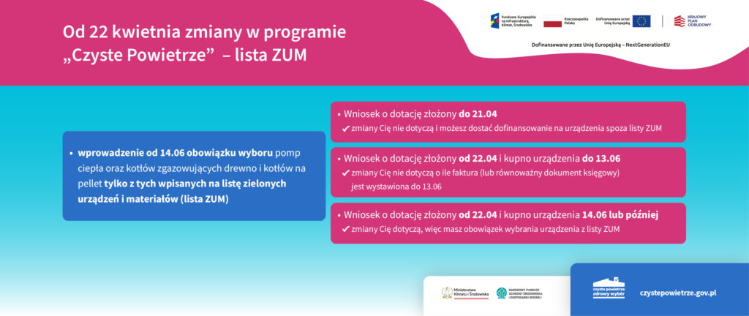

Najwyższe dofinansowanie
Kolejną istotną zmianą w „Czystym Powietrzu” jest kwestia zasad wnioskowania w ramach części 3) programu. Beneficjent, który skorzysta z najwyższego poziomu dofinansowania na dany budynek – na podstawie wniosku złożonego od 22.04.2024 r. – będzie mógł starać się o dofinansowanie na kolejne budynki tylko w ramach części 1) programu (podstawowy poziom dofinansowania). Tutaj też – podobnie jak przy liście ZUM – obowiązuje okres przejściowy do 13.06.2024 r. włącznie.
Nowe reguły dotyczące najwyższego dofinansowania należy rozumieć tak, że:
- Wniosek o dotację złożony do 21.04 – zmiany Cię nie dotyczą;
- Wniosek o dotację złożony od 22.04 do 13.06 – okres przejściowy, uwzględniający poniższy warunek;
- Wniosek o dotację złożony od 14.06 lub później – zmiany Cię dotyczą, jedna szansa na dotację w ramach najwyższego poziomu dofinansowania (część 3) programu) o ile już wcześniej (od 22.04) nie udzielono Ci dotacji z części 3) programu na inny budynek/lokal mieszkalny.
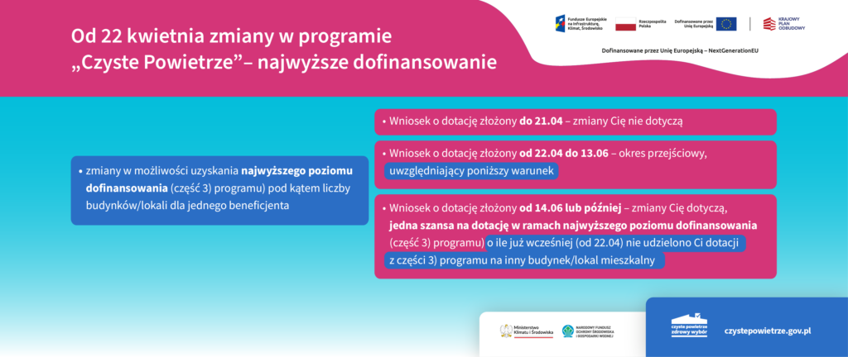

Prefinansowanie i pełnomocnictwo uszczegółowione
W umowie dotacji z prefinansowaniem doprecyzowano, że warunkiem wypłaty zaliczki na konto wykonawcy jest złożenie do wojewódzkiego funduszu ochrony środowiska i gospodarki wodnej (wfośigw) podpisanej własnoręcznie przez beneficjenta dyspozycji wypłaty zaliczki wraz z kopią faktury zaliczkowej (wystawionej na beneficjenta lub beneficjenta i małżonka wspólnie). A ponadto określono czas na złożenie wniosku o płatność – rozliczającego zakres przedsięwzięcia wynikający z danej umowy z wykonawcą – do 120 dni od daty wypłaty zaliczki dotyczącej realizacji tej umowy z wykonawcą.
W przypadku składania wniosku o dotację z „Czystego Powietrza” przez pełnomocnika, teraz wymagane jest pełnomocnictwo z podpisem własnoręcznym wnioskodawcy notarialnie poświadczonym (czyli z podpisem własnoręcznym złożonym przez wnioskodawcę na pełnomocnictwie w obecności notariusza, bądź wcześniej złożonym podpisem uznanym przez wnioskodawcę przed notariuszem za własnoręczny).
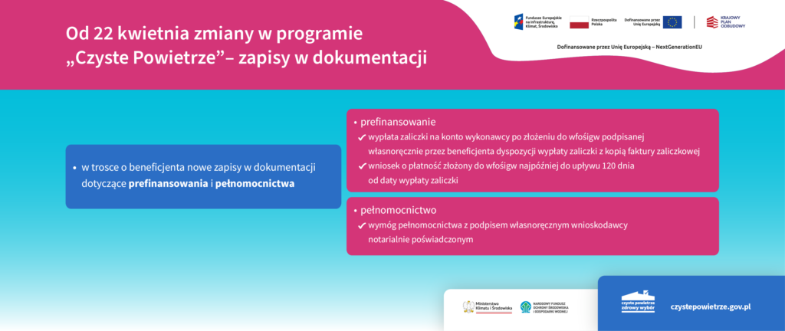

Nowe źródła finansowania programu „Czyste Powietrze”
NFOŚiGW sfinalizował właśnie (16.04.2024 r.) w ramach „Czystego Powietrza” podpisanie szesnastu umów (ze wszystkimi wfośigw) dotyczących projektów grantowych z unijnego programu FEnIKS. Teraz, po złożeniu przez wojewódzkie fundusze pierwszych wniosków o płatności zaliczek, nastąpi uruchomienie tego nowego finansowania.
Wdrożenie środków FEnIKS (6,4 mld zł na lata 2024–29), to szansa dla ponad 145 tys. gospodarstw domowych na dotacje do wymiany ponad 111 tys. źródeł ciepła i modernizację ok. 100 tys. budynków.

Pieniądze dla każdego
Program „Czyste Powietrze” – z budżetem 103 mld zł – to największa proekologiczna inicjatywa w polskiej historii, służąca skutecznej walce ze smogiem oraz poprawie efektywności energetycznej jednorodzinnych budynków mieszkalnych. „Czyste Powietrze” to szansa dla Polaków obecnie nawet na 135 tys. zł bezzwrotnej dotacji na termomodernizację i nowe źródło ciepła. Dotychczas (stan na 12.04.2024 r.) złożono ponad 832 tys. wniosków na 26 mld zł dofinansowania.
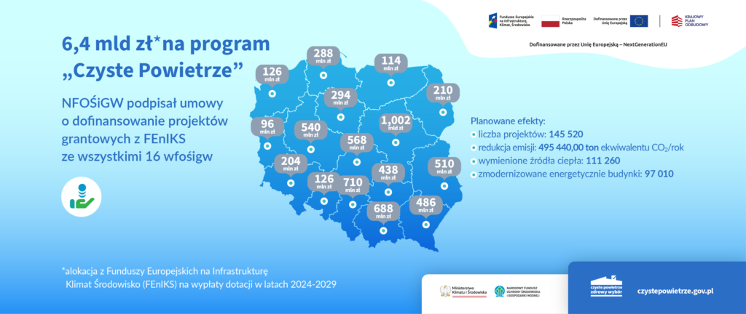
Dodatkowe informacje można uzyskać na stronie Urzędu Miejskiego w Przecławiu na stronie https://przeclaw.org lub pod numerem telefonu 17 749 38 57
Punkt konsultacyjno – działa w godzinach pracy Urzędu Miejskiego w Przecławiu. Obsługa bezpośrednia interesantów w zakresie Czystego Powietrza odbywa się w każdy poniedziałek w godzinach 7.30 – 16.30. i czwartek w godzinach 7.30 – 15.30.na pokój nr 19,
Niezbędne informacje o Programie oraz korzyści wynikające z przystąpienia znajdują się na stronie:
https://czystepowietrze.gov.pl

